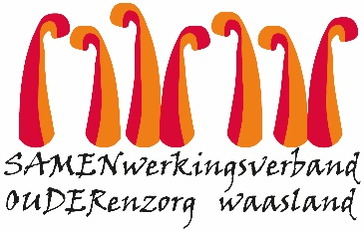

Nieuwsbrief assistentiewoningen – 23 december 2020

Beste bewoner, beste familie, beste mantelzorger,

We staan net voor de feestdagen en ondanks de moeilijke periode die we dit jaar reeds
doorstaan hebben, is de verleiding groot om mekaar nu op te zoeken.
Maar net nu moeten we samen volhouden.
Net nu we zo dicht staan bij het lichtpunt van 2021, namelijk de covidvaccins die onze
richting uitkomen. Wij zijn volop bezig om het vaccineren van de bewoners van Karmel voor
te bereiden. We houden jullie op de hoogte!

Het virus houdt geen rekening met feestdagen of datums, dus alle federale maatregelen blijven dan ook van toepassing (zie bijlage).
Misschien krijgt u ook vragen van familie, nauwe kennissen, medebewoners, …
die gewoon zijn van op bezoek te komen met de feestdagen.
Vandaar ook onze vraag om goed af te spreken binnen de familie, kennissenkring, … wie op bezoek komt. Deze persoon kan buiten de eigen gezinsbubbel géén ander nauw contact hebben.

We begrijpen dat de feestdagen een extra moeilijke periode is om elkaar niet te zien, maar we moeten er SAMEN door !
We rekenen op ieders verantwoordelijkheidszin en de strikte toepassing van de federale maatregelen: 1 PLOEG – 11 MILJOEN – ALLEMAAL SAMEN

Hou de feestdagen klein, fijn, maar vooral veilig !

Met vriendelijke groet,

Els Van Verre Leen De Vuyst
Dagelijks verantwoordelijke Woonassistent

